LAPORAN UTS
MACHINE LEARNING

DETEKSI ANOMALI PADA DATA SENSOR DAN KONDISI MESIN INDUSTRI MENGGUNAKAN DATASET METROPT-3

Dosen Pengampu: Dr. Al Hamidy Hazidar, S.Kom., M.I.T.
Mata Kuliah: Machine learning
Kelompok: 5
Project ID: B10

Disusun oleh:
Havidz Andrian
231111899
Fikri Anwar
231112145
Purba Tua Siregar
231112463



PROGRAM STUDI S-1 TEKNIK INFORMATIKA
FAKULTAS INFORMATIKA
UNIVERSITAS MIKROSKIL
MEDAN
2026

RINGKASAN PROYEK
Pada Proyek B10 ini, kami membangun sistem deteksi anomali untuk memantau kondisi mesin Air Production Unit (APU) menggunakan dataset sensor MetroPT-3. Karena data CSV aslinya tidak memiliki label kerusakan di setiap baris waktu, kami menggunakan metode pendekatan unsupervised learning. Nantinya, sistem ini akan menghasilkan skor penyimpangan beserta alarm yang aktif jika anomali terjadi secara beruntun dalam rentang waktu lima menit. Hasil deteksi tersebut kemudian kami cocokkan dengan empat jadwal gangguan mesin yang tercatat pada laporan dokumentasi sumber.
Dari total 1.516.948 baris data mentah yang berasal dari 15 sensor, kami mengelompokkannya menjadi 50.276 jendela waktu (time window) berdurasi lima menit untuk keperluan eksperimen. Kami menguji dan membandingkan tiga model, yaitu K-Means, PCA + K-Means, dan Isolation Forest. Agar pengujiannya adil dan bebas dari kebocoran data (data leakage), proses pembelajaran fitur dilakukan pada data training, penentuan batas ambang alarm (persentil ke-99/P99) dihitung pada data kalibrasi, dan pemilihan model terbaik didasarkan pada data validasi berdasarkan urutan waktu. Dari tahap validasi tersebut, K-Means terpilih sebagai model utama dengan nilai Average Precision (AP) sebesar 0,2974. Saat diuji pada periode benchmark, K-Means berhasil mencapai AP 0,8685, precision 0,3362, recall 0,9872, dan F1-score 0,5016. Model ini mampu mendeteksi kedua periode gangguan yang ada pada data benchmark, meskipun masih terdapat 8 jendela waktu saat gangguan yang terlewat tanpa alarm, serta 1.218 jendela alarm yang menyala di luar jadwal laporan gangguan.
Secara keseluruhan, eksperimen awal ini membuktikan bahwa alur deteksi dan perbandingan metode classical machine learning yang kami rancang sudah berjalan dengan baik. Namun, sistem ini belum bisa langsung diklaim siap pakai untuk skala industri atau dijadikan sistem peringatan dini (early warning). Hal ini dikarenakan catatan laporan gangguan dari sumber datanya masih terbatas, rekaman hanya berasal dari satu unit kompresor, dan data benchmark sudah sempat diamati pada iterasi notebook sebelumnya. Oleh karena itu, fokus pengembangan kami menuju UAS nanti adalah memverifikasi ulang label pembanding, mengevaluasi kontribusi tiap fitur, menekan jumlah alarm palsu/berlebih, menguji algoritma kandidat tambahan, serta memastikan seluruh kode eksperimen mudah direproduksi.
Link Google Colab UTS [B10] : [Tempel tautan notebook kelompok]
Link Repository UTS [B10] : [Tempel tautan setelah repository tersedia]

DAFTAR ISI
RINGKASAN PROYEK 1
BAB I PENDAHULUAN DAN FORMULASI MASALAH 6
1.1 Problem Formulation: Latar Belakang dan Urgensi Masalah 6
1.2 Rumusan Masalah 6
1.3 Tujuan Proyek 6
1.4 Manfaat dan Hasil 7
1.5 Ruang Lingkup dan Asumsi 7
BAB II PEMAHAMAN DATASET DAN ANALISIS EKSPLORATIF 8
2.1 Dataset and Data Understanding: Sumber dan Unit Observasi 8
2.2 Struktur dan Kamus Sensor 9
2.3 Audit Kualitas Data 10
2.4 EDA and Initial Findings: Statistik dan Distribusi Sensor Training 10
2.5 Korelasi dan Kondisi Digital 11
2.6 Temuan Awal dan Implikasi Pengolahan 13
BAB III METODOLOGI DAN RANCANGAN EVALUASI 14
3.1 Alur Eksperimen dan Pembagian Waktu 14
3.2 Preprocessing: Agregasi Kausal dan Kelayakan Jendela 15
3.3 Pipeline Preprocessing dan Pencegahan Data leakage 15
3.4 Initial Feature Engineering: Rekayasa Fitur Awal 16
3.5 Baseline and Initial Candidate Models: Model Pembanding Awal 16
3.6 Kalibrasi Ambang dan Alarm Persisten 17
3.7 Evaluation Design: Strategi Validasi dan Pemilihan Kandidat 18
3.8 Pembanding Laporan dan Metrik Evaluasi 18
BAB IV HASIL EKSPERIMEN AWAL DAN PEMBAHASAN 20
4.1 Eksperimen Jumlah Cluster dan Profil Operasi 20
4.2 Reduksi Dimensi dan Kalibrasi Kandidat 21
4.3 Kestabilan Lima Fold Temporal 22
4.4 Initial Results and Analysis: Pembandingan Kandidat pada Validasi 23
4.5 Ablation Fitur dan Sensitivitas Alarm 24
4.6 Hasil Benchmark dengan Konfigurasi Beku 25
4.7 Cakupan Laporan dan Waktu Deteksi 28
4.8 Diagnosis Kesalahan dan Pergeseran Distribusi 29
4.9 Proses Inferensi dan Pemeriksaan Integritas 30
4.10 Keterbatasan Eksperimen Awal 31
BAB V KESIMPULAN DAN RENCANA PENGEMBANGAN 32
5.1 Kesimpulan dan Capaian Milestone 1 32
5.2 Documentation and Next Plan: Rencana Pengembangan Setelah UTS 34
5.3 Keterkaitan Rencana dengan Materi Setelah UTS 35
5.4 Rencana Evaluasi Lanjutan dan Kriteria Penyelesaian UAS 36
5.5 Kontribusi Anggota 36
5.6 Bukti Pengerjaan 36
DAFTAR PUSTAKA 37
LAMPIRAN 39

DAFTAR TABEL
Tabel 2. 1 Identitas dan ukuran data yang dibaca 8
Tabel 2. 2 Variabel sensor dan maknanya 9
Tabel 2. 3 Statistik sensor analog pada training 10
Tabel 3. 1 Pembagian temporal dan jumlah jendela terpakai 14
Tabel 3. 2 Audit kelayakan jendela per bagian 15
Tabel 3. 3 Kelompok fitur dan alasan pembentukan 16
Tabel 3. 4 Konfigurasi model awal 17
Tabel 3. 5 Empat interval laporan kebocoran udara 18
Tabel 3. 6 Metrik dan alasan penggunaannya 19
Tabel 4. 1 Diagnostik K-Means pada ruang training yang sama 20
Tabel 4. 2 Profil cluster baseline dalam satuan asli 21
Tabel 4. 3 Dimensi dan ambang hasil kalibrasi 22
Tabel 4. 4 Jumlah jendela setiap fold referensi 22
Tabel 4. 5 Rerata dan simpangan baku respons lima fold 22
Tabel 4. 6 Evaluasi validasi temporal Maret sampai Mei 23
Tabel 4. 7 Ablation paket tiga fitur rekayasa pada validasi 24
Tabel 4. 8 Sensitivitas kuantil dan persistensi pada validasi 25
Tabel 4. 9 Evaluasi benchmark pada jendela yang sama 25
Tabel 4. 10 Beban alarm dan deteksi kejadian pada benchmark 27
Tabel 4. 11 Cakupan kualitas jendela pada interval laporan 28
Tabel 4. 12 Alarm pertama K-Means pada benchmark 28
Tabel 4. 13 Pemeriksaan konsistensi implementasi 30
Tabel 5. 1 Ringkasan ketercapaian tujuan 33
Tabel 5. 2 Rencana pengembangan mengikuti kontrak perkuliahan 35

DAFTAR GAMBAR
Gambar 2. 1 Distribusi sensor analog pada periode training 11
Gambar 2. 2 Korelasi sensor analog pada training 11
Gambar 2. 3 Hubungan tekanan serta mode arus motor dan suhu oli 12
Gambar 2. 4 Proporsi status digital pada training 12
Gambar 3. 1 Pembagian temporal dan posisi empat interval laporan gangguan 14
Gambar 4. 1 Elbow dan silhouette untuk K=2 sampai K=6 20
Gambar 4. 2 Proporsi varians tiap komponen dan varians kumulatif PCA 21
Gambar 4. 3 Kurva precision recall pada validasi temporal 24
Gambar 4. 4 Confusion matrix proxy K-Means pada benchmark 26
Gambar 4. 5 Timeline sensor dan skor relatif pada benchmark 27
Gambar 4. 6 Skor dan alarm K-Means di sekitar F03 dan F04 29

PENDAHULUAN DAN FORMULASI MASALAH

Problem Formulation: Latar Belakang dan Urgensi Masalah
Air Production Unit (APU) memasok udara bertekanan untuk sistem pneumatik kereta. Perubahan tekanan, suhu oli, arus motor, dan status katup dapat memberikan informasi mengenai perubahan kondisi operasi. Pemantauan beberapa sensor secara bersama diperlukan karena penyimpangan tidak selalu dapat dijelaskan oleh satu nilai sensor yang melewati batas tetap.
Dataset MetroPT-3 menyediakan rekaman sensor APU beserta interval gangguan kebocoran udara dalam dokumentasi sumber. Data berbentuk deret waktu dengan kondisi operasi yang beragam, sedangkan CSV tidak memiliki label kerusakan pada setiap baris. Oleh sebab itu, proyek menggunakan classical machine learning tanpa pengawasan untuk mempelajari pola referensi dan memberi skor pada penyimpangan multivariat.
Milestone 1 difokuskan pada perumusan masalah, pemahaman data, pembentukan fitur, pembangunan baseline, pembandingan kandidat, dan evaluasi awal yang dapat ditelusuri. Deteksi yang dihasilkan merupakan indikasi penyimpangan untuk pemeriksaan lebih lanjut; penetapan penyebab kerusakan dan keputusan pemeliharaan belum menjadi keluaran yang terbukti.

Rumusan Masalah
Fokus utama permasalahan dalam proyek ini mencakup pembentukan alur deteksi penyimpangan multivariat pada sensor APU berdasarkan pola operasi periode referensi, perbandingan model K-Means, PCA + K-Means, serta Isolation Forest pada pembagian waktu yang sama, dan penilaian kesesuaian antara skor maupun alarm deteksi terhadap interval gangguan yang dilaporkan.

Tujuan Proyek
- Mengaudit sumber, struktur, kualitas, dan karakteristik data sensor MetroPT-3.
- Mengidentifikasi temuan EDA dan menghubungkannya dengan keputusan Preprocessing.
- Membentuk fitur jendela lima menit secara kausal serta mengendalikan risiko data leakage.
- Menghasilkan skor anomali dan alarm persisten melalui baseline dan kandidat classical machine learning.
- Membandingkan model menggunakan validasi temporal, metrik pemeringkatan, metrik alarm, dan evaluasi interval.
- Mendokumentasikan hasil, keterbatasan, reproduksi, dan rencana pengembangan menuju UAS.

Manfaat dan Hasil
Manfaat akademis proyek adalah menyediakan contoh penerapan alur machine learning pada data sensor berurutan, termasuk pembandingan representasi fitur dan pemisahan peran data. Manfaat praktis yang dituju adalah menyediakan indikasi penyimpangan untuk membantu peninjauan kondisi kompresor, tanpa menggantikan penilaian teknisi.
Hasil Milestone 1 meliputi notebook berisi kode dan hasil, audit dataset, fitur awal, tiga Pipeline kandidat, tabel evaluasi, visualisasi, contoh inferensi, dan rencana UAS. Keberhasilan tahap ini dinilai dari tersedianya alur serta bukti yang konsisten, bukan dari kewajiban mencapai nilai metrik tertentu.

Ruang Lingkup dan Asumsi
Data yang digunakan adalah MetroPT-3 versi CSV UCI pada rentang aktual 1 Februari sampai 1 September 2020. Unit pemodelan ialah jendela lima menit tidak bertumpang tindih. Eksperimen menggunakan K-Means, PCA + K-Means, dan Isolation Forest; neural network, deep learning, serta pembuatan target dari nomor cluster tidak digunakan.
Februari awal menjadi periode referensi training, Februari akhir menjadi kalibrasi, Maret-Mei menjadi validasi, dan Juni-akhir menjadi benchmark. Tidak adanya laporan pada training tidak membuktikan seluruh data sehat. Empat interval laporan dipakai sebagai pembanding evaluasi yang lemah, bukan sebagai label untuk melatih model. Dataset atau masalah tidak diganti hanya karena hasil awal kurang baik; perubahan yang diperlukan harus mengikuti persetujuan dosen.
Pemetaan komponen A-I ditampilkan melalui penamaan subbab utama: komponen A tercakup dalam Bab I, B-C dalam Bab II, D-G dalam Bab III, H dalam Bab IV, dan I dalam Bab V. Tabel L1 pada lampiran memuat lokasi setiap komponen beserta jejak section notebook yang relevan.

PEMAHAMAN DATASET DAN ANALISIS EKSPLORATIF

Dataset and Data Understanding: Sumber dan Unit Observasi
Dataset diperoleh dari UCI Machine learning Repository dengan identitas 791 dan DOI 10.24432/C5VW3R. Lisensinya CC BY 4.0, sehingga atribusi sumber wajib dipertahankan. Notebook dapat membaca CSV atau ZIP lokal; jika sumber lokal tidak ditemukan, notebook mengunduh ZIP resmi UCI. Run yang dilaporkan menggunakan jalur unduhan resmi karena sumber lokal tidak ditemukan.
Satu baris mentah merepresentasikan pembacaan 15 sensor pada satu timestamp. CSV mempunyai 17 kolom, termasuk timestamp dan ID baris. Setelah agregasi, satu baris pemodelan merepresentasikan ringkasan sensor dalam satu jendela. Timestamp digunakan untuk urutan, pembagian data, dan pencocokan laporan; timestamp dan ID tidak dijadikan fitur estimator.
Tabel 2. 1 Identitas dan ukuran data yang dibaca
Atribut | Hasil
Sumber | UCI MetroPT-3, ID 791
Berkas CSV | MetroPT3(AirCompressor).csv
Observasi mentah | 1.516.948
Kolom CSV | 17, termasuk waktu dan ID
Sensor | 15: 7 analog dan 8 digital
Awal data | 1 Februari 2020 pukul 00.00.00
Akhir data | 1 September 2020 pukul 03.59.50
Median interval sampel | 10 detik
Target per baris | Tidak tersedia dalam CSV
Sumber: UTS_Data Sensor dan Kondisi Mesin Industri (B10)_Kelompok5.ipynb, Section 2.
Dokumentasi asal menyebut 15.169.480 observasi pada 1 Hz, sedangkan CSV yang dibaca berisi 1.516.948 observasi dengan median interval 10 detik. Laporan ini mengikuti ukuran dan resolusi aktual CSV. Artikel MetroPT tahun 2022 dipakai untuk konteks dan atribusi penelitian, bukan untuk mengganti ukuran, periode, atau fitur versi MetroPT-3 yang dianalisis.

Struktur dan Kamus Sensor
Tujuh sensor analog memuat besaran fisik, sedangkan delapan sensor digital dibaca sebagai sinyal biner. Nilai rata-rata sinyal digital setelah agregasi diartikan sebagai proporsi aktif. Khusus Caudal_impulses, proporsi tersebut tidak ditafsirkan sebagai volume udara.
Tabel 2. 2 Variabel sensor dan maknanya
Sensor | Jenis dan satuan | Makna
TP2 | Analog, bar | Tekanan kompresor
TP3 | Analog, bar | Tekanan panel pneumatik
H1 | Analog, bar | Tekanan terkait separator siklon
DV_pressure | Analog, bar | Tekanan terkait pembuangan pengering udara
Reservoirs | Analog, bar | Tekanan reservoir
Oil_temperature | Analog, °C | Suhu oli kompresor
Motor_current | Analog, A | Arus salah satu fase motor
COMP | Digital, 0/1 | Sinyal katup intake
DV_eletric | Digital, 0/1 | Sinyal katup outlet; ejaan sesuai CSV
Towers | Digital, 0/1 | Status tower pengering
MPG | Digital, 0/1 | Sinyal pengaktifan kompresor
LPS | Digital, 0/1 | Sinyal tekanan rendah
Pressure_switch | Digital, 0/1 | Sinyal pressure switch
Oil_level | Digital, 0/1 | Sinyal level oli
Caudal_impulses | Digital, 0/1 | Sinyal impuls aliran udara
Sumber: UTS_Data Sensor dan Kondisi Mesin Industri (B10)_Kelompok5.ipynb, Section 2.

Audit Kualitas Data
Audit menghasilkan nol timestamp invalid, nol timestamp duplikat, dan nol nilai sensor hilang setelah pemeriksaan. Terdapat 57.475 vektor sensor berulang pada timestamp berbeda. Vektor ini dipertahankan karena kondisi operasi yang sama pada waktu berbeda tetap merupakan observasi sah. Kebersihan nilai tidak berarti perekaman kontinu, sehingga jeda dan kelengkapan jendela tetap diperiksa.
Aturan pengolahan menghapus timestamp invalid, mengurutkan waktu, dan mempertahankan rekaman terakhir jika timestamp ganda ditemukan. Nilai infinity dan digital di luar 0/1 diperlakukan sebagai NaN dan dicatat. Aturan tersebut merupakan mekanisme pengendalian kualitas; tidak dinyatakan seluruh masalah tersebut terjadi pada data yang dibaca. Zona waktu sumber tidak diasumsikan maupun dikonversi.

EDA and Initial Findings: Statistik dan Distribusi Sensor Training
EDA distribusi dilakukan pada data training agar pemahaman pola referensi tidak diarahkan oleh benchmark. Statistik memperlihatkan perbedaan skala antarsensor dan sebaran yang tidak selalu simetris. Arus motor memuat beberapa mode operasi, sehingga nilai ekstrem harus dibaca bersama konteks beban mesin.
Tabel 2. 3 Statistik sensor analog pada training
Sensor | Rerata | Simpangan baku | Minimum | Maksimum
TP2 | 0,5359 | 2,1938 | -0,030 | 10,544
TP3 | 8,9636 | 0,5554 | 7,324 | 10,164
H1 | 8,4010 | 2,1981 | -0,030 | 10,158
DV_pressure | -0,0155 | 0,1010 | -0,028 | 6,530
Reservoirs | 8,9659 | 0,5548 | 7,326 | 10,168
Oil_temperature | 56,7739 | 3,4786 | 31,975 | 69,150
Motor_current | 1,2412 | 1,9578 | 0,020 | 8,2925
Sumber: UTS_Data Sensor dan Kondisi Mesin Industri (B10)_Kelompok5.ipynb, Section 4.
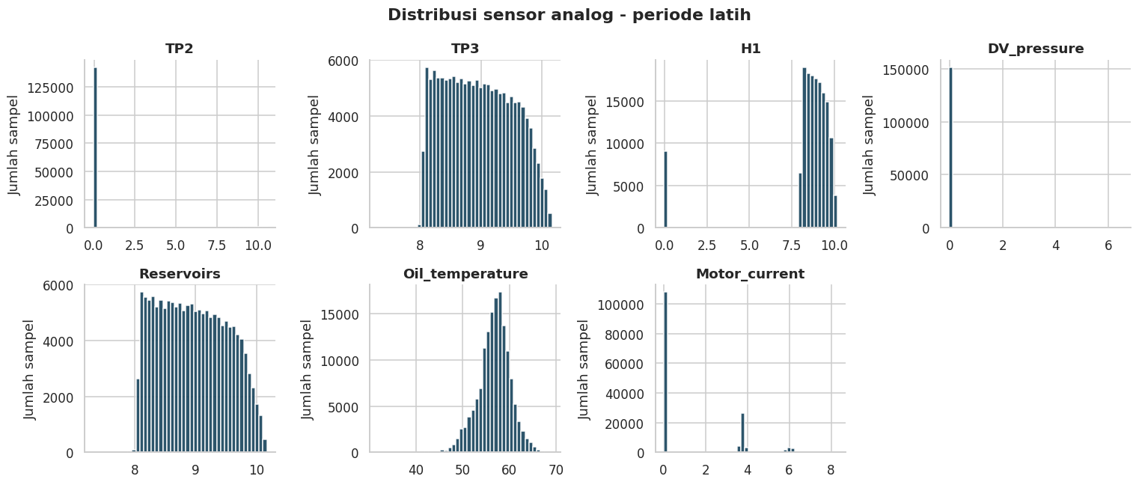
Gambar 2. 1 Distribusi sensor analog pada periode training
Sumber: UTS_Data Sensor dan Kondisi Mesin Industri (B10)_Kelompok5.ipynb, Section 4.
TP2 memiliki median sekitar -0,012 bar dan ekor distribusi hingga 10,544 bar. Suhu oli memiliki rerata 56,7739 °C, sedangkan arus motor memiliki rerata 1,2412 A dengan beberapa puncak distribusi. Perbedaan rentang ini mendukung penggunaan standardisasi sebelum model berbasis jarak. Standardisasi mengubah skala fitur, bukan menghapus nilai ekstrem.

Korelasi dan Kondisi Digital
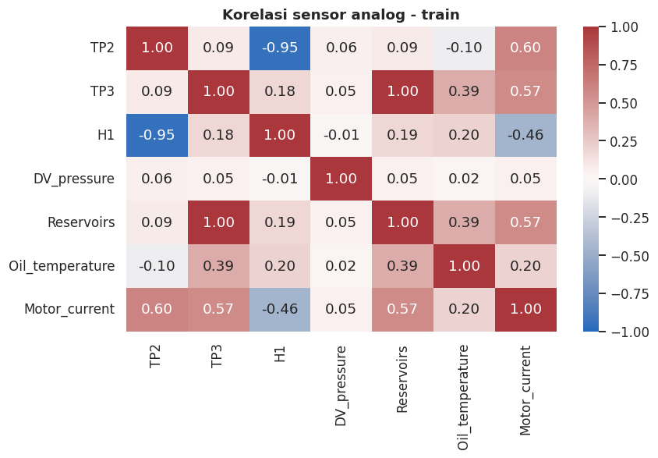
Gambar 2. 2 Korelasi sensor analog pada training
Sumber: UTS_Data Sensor dan Kondisi Mesin Industri (B10)_Kelompok5.ipynb, Section 4.
Korelasi TP3 dan Reservoirs pada training sebesar 0,999991 menunjukkan dua sensor tekanan merekam informasi yang hampir sama pada periode tersebut. Temuan ini menjadi alasan pembentukan selisih tekanan dan pengujian PCA. Korelasi tinggi tidak membuktikan kedua sensor identik secara fisik atau dapat saling menggantikan di semua kondisi.
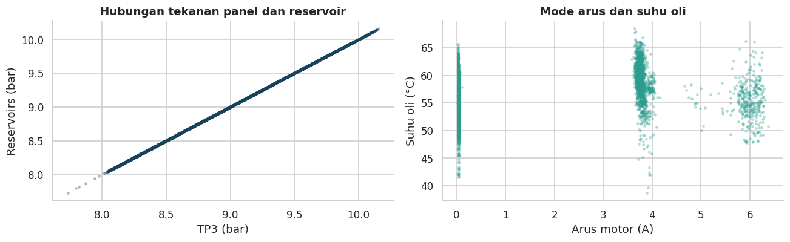
Gambar 2. 3 Hubungan tekanan serta mode arus motor dan suhu oli
Sumber: UTS_Data Sensor dan Kondisi Mesin Industri (B10)_Kelompok5.ipynb, Section 4.
Scroll TP3-Reservoirs mengikuti garis yang sangat rapat, sedangkan hubungan arus motor dan suhu oli memperlihatkan beberapa kelompok kondisi operasi. Hal tersebut mendukung interpretasi cluster sebagai profil operasi relatif. Cluster yang kecil tidak langsung diberi label rusak.
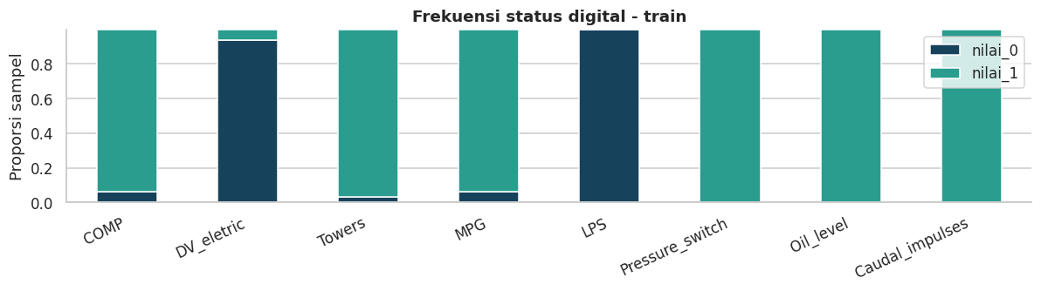
Gambar 2. 4 Proporsi status digital pada training
Sumber: UTS_Data Sensor dan Kondisi Mesin Industri (B10)_Kelompok5.ipynb, Section 4.
Oil_level dan Caudal_impulses konstan pada data mentah training. LPS mempunyai satu sampel aktif, tetapi fitur duty LPS menjadi konstan setelah seleksi jendela training yang layak. Karena itu, pemeriksaan konstansi pada data mentah dan pada matriks fitur tidak disamakan.

Temuan Awal dan Implikasi Pengolahan
Lima temuan utama ialah perbedaan skala sensor, korelasi tekanan yang sangat kuat, kondisi digital yang jarang berubah, nilai ekstrem yang dapat mewakili mode operasi, dan waktu perekaman yang tidak sepenuhnya teratur. StandardScaler digunakan untuk skala; PCA dan fitur selisih tekanan diuji untuk redundansi; filter konstan dipelajari pada training; nilai ekstrem dipertahankan; dan jendela tidak lengkap dikeluarkan secara eksplisit.
Pemeriksaan IQR menandai 31.624 nilai analog pada training, yaitu jumlah indikasi nilai pada sensor, bukan jumlah baris unik. Temuan ini tidak digunakan untuk menghapus atau melakukan capping otomatis. Menghapus ekor distribusi tanpa verifikasi berisiko menghilangkan sinyal yang justru ingin dideteksi.

METODOLOGI DAN RANCANGAN EVALUASI

Alur Eksperimen dan Pembagian Waktu
Alur eksperimen mencakup akuisisi dan audit, agregasi kausal, pemisahan matriks fitur, fit Pipeline, kalibrasi ambang, pemilihan kandidat pada validasi, pembekuan konfigurasi, evaluasi benchmark, dan diagnosis hasil. Pembagian dilakukan menurut waktu agar data masa depan tidak menjadi sumber statistik training.
Tabel 3. 1 Pembagian temporal dan jumlah jendela terpakai
Bagian | Awal jendela | Batas akhir | Terpakai
Training | 01-02-2020 00.00 | 21-02-2020 00.00 | 4.982
Kalibrasi | 21-02-2020 00.05 | 01-03-2020 00.00 | 2.093
Validasi | 01-03-2020 00.05 | 01-06-2020 00.00 | 21.286
Benchmark | 01-06-2020 00.05 | 01-09-2020 04.00 | 21.915
Sumber: UTS_Data Sensor dan Kondisi Mesin Industri (B10)_Kelompok5.ipynb, Section 3 dan 5.
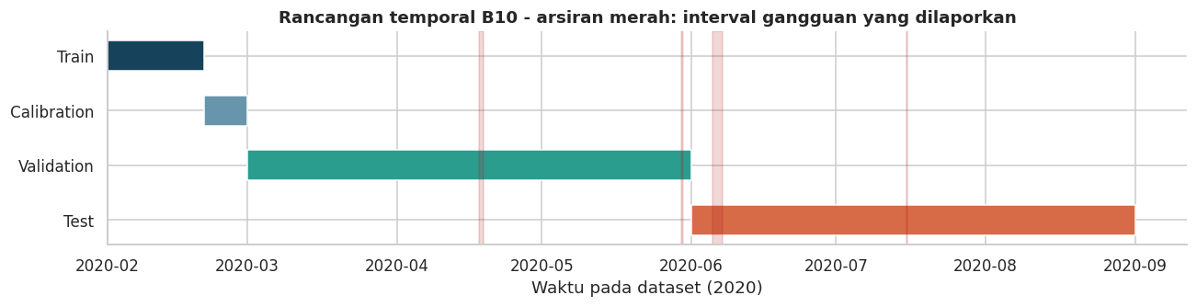
Gambar 3. 1 Pembagian temporal dan posisi empat interval laporan gangguan
Sumber: UTS_Data Sensor dan Kondisi Mesin Industri (B10)_Kelompok5.ipynb, Section 3.
Awal jendela pada tabel menyatakan batas kiri. Keputusan tersedia di akhir jendela, bukan pada awalnya. Satu jendela lima menit menjadi embargo pada tiap pergantian bagian. Embargo mengurangi kedekatan langsung antarbatas, tetapi tidak menghilangkan seluruh autokorelasi. Periode Juni-akhir disebut benchmark yang diuji ulang karena telah diperiksa pada versi notebook terdahulu.

Preprocessing: Agregasi Kausal dan Kelayakan Jendela
Agregasi menggunakan interval [awal, akhir), tidak bertumpang tindih, dan diberi indeks waktu akhir. Fitur hanya memakai sampel dalam jendela yang telah selesai. Pada akhir berkas, data dianggap tersedia satu cadence training setelah sampel terakhir; asumsi ini memungkinkan pemeriksaan jendela terakhir dan dicatat dalam implementasi.
Jendela dinyatakan layak jika mempunyai sedikitnya 20 sampel, jeda internal serta jeda kiri dan kanan tidak melebihi 60 detik, proporsi nilai hilang maksimum pada setiap sensor tidak melebihi 10%, dan jendela sudah selesai. Cadence acuan berasal dari median interval training, yaitu 10 detik. Aturan kualitas ditetapkan sebagai protokol, bukan dipilih berdasarkan skor benchmark.
Tabel 3. 2 Audit kelayakan jendela per bagian
Bagian | Seluruh jendela | Gagal kualitas | Terpakai
Training | 5.760 | 778 | 4.982
Kalibrasi | 2.591 | 498 | 2.093
Validasi | 26.495 | 5.209 | 21.286
Benchmark | 26.543 | 4.628 | 21.915
Sumber: UTS_Data Sensor dan Kondisi Mesin Industri (B10)_Kelompok5.ipynb, Section 5.
Total jendela terpakai pada empat bagian adalah 50.276. Tiga jendela embargo tidak dimasukkan ke eksperimen, termasuk satu yang lolos aturan kualitas. Satu jendela dapat melanggar beberapa aturan, sehingga jumlah alasan eksklusi tidak dijumlahkan sebagai jumlah unik jendela yang dibuang. Perubahan dari observasi mentah menjadi jendela merupakan perubahan unit analisis, bukan seluruhnya kehilangan data.

Pipeline Preprocessing dan Pencegahan Data leakage
Pipeline terdiri atas SimpleImputer median dengan keep_empty_features=True, VarianceThreshold dengan threshold=0, StandardScaler, PCA jika digunakan, lalu estimator. Imputer tetap disediakan untuk fitur yang mungkin memiliki nilai kosong, meskipun audit sensor mentah tidak menemukan missing values. Median, daftar fitur konstan, rerata dan skala, komponen PCA, serta parameter estimator dipelajari hanya dari training atau fold-training.
Data kalibrasi hanya menghasilkan ambang skor, validasi menjadi dasar pembandingan dan diagnosis, sedangkan benchmark digunakan setelah konfigurasi dibekukan. Label y_report dan event_number dipisahkan dari matriks fitur dan tidak diberikan ke fit. Hash Pipeline dan nilai ambang diperiksa kembali sebelum evaluasi. Audit kualitas global tidak digunakan untuk mempelajari transformasi atau memilih model.
StandardScaler menerapkan z = (x - rerata training) / simpangan baku training. Filter konstan membuang Caudal_impulses__duty, LPS__duty, dan Oil_level__duty. Ketiganya berubah pada validasi, sehingga filter menciptakan keterbatasan pada sinyal yang tidak bervariasi di referensi. Pembuangan fitur ini tidak berarti sensor tersebut tidak penting secara fisik.

Initial Feature Engineering: Rekayasa Fitur Awal
Tabel 3. 3 Kelompok fitur dan alasan pembentukan
Kelompok | Jumlah | Definisi dan tujuan
Statistik analog | 14 | Mean dan sample std (ddof=1) untuk 7 sensor; menangkap level dan variasi.
Duty digital | 8 | Mean sinyal 0/1; menangkap proporsi aktif dalam jendela.
pressure_gap_mean | 1 | Mean(TP3 - Reservoirs); mengukur perbedaan tekanan panel dan reservoir.
motor_load_fraction | 1 | Proporsi Motor_current >= 6 A; heuristik kondisi berbeban.
oil_temperature_range | 1 | Maksimum - minimum suhu oli; menangkap rentang perubahan dalam jendela.
Sumber: UTS_Data Sensor dan Kondisi Mesin Industri (B10)_Kelompok5.ipynb, Section 5.
Batas 6 A merupakan penemuan di antara mode arus sekitar 4 A dan 7 A dalam dokumentasi sumber, bukan label beban yang telah diverifikasi teknisi. Ketiga fitur tambahan diuji sebagai satu paket melalui ablation. Fitur rolling atau lag belum digunakan dalam eksperimen UTS ini.

Baseline and Initial Candidate Models: Model Pembanding Awal
K-Means K=3 menjadi baseline karena sederhana, dapat menjelaskan profil operasi melalui centroid, dan menghasilkan skor jarak yang dapat ditafsirkan. Skornya adalah jarak Euclidean kuadrat ke centroid terdekat setelah Preprocessing: s(x) = min_k ||z(x) - centroid_k||². Skor lebih tinggi berarti lebih menyimpang dari pola referensi, bukan probabilitas kerusakan.
PCA + K-Means menggunakan StandardScaler sebelum PCA dan mempertahankan sekurang-kurangnya 95% varians training. Kandidat ini menguji manfaat reduksi redundansi, tetapi arah dengan varians kecil yang penting untuk anomali dapat terbuang. Isolation Forest menjadi pembanding ensemble pohon yang mengisolasi observasi melalui partisi acak; skor dibalik dari score_samples agar arah penyimpangan konsisten.
Tabel 3. 4 Konfigurasi model awal
Model | Konfigurasi utama | Peran
K-Means | K=3; k-means++; n_init=10; max_iter=300; seed=42 | Baseline
PCA + K-Means | PCA 95%; svd_solver=full; konfigurasi K-Means sama | Kandidat representasi
Isolation Forest | 200 pohon; max_samples=256; contamination=auto; bootstrap=False; seed=42 | Kandidat ensemble
Sumber: UTS_Data Sensor dan Kondisi Mesin Industri (B10)_Kelompok5.ipynb, Section 6 dan 8.
Kontrol tanpa alarm menggunakan skor konstan nol dan tidak menghasilkan alarm. Kontrol tersebut menunjukkan perilaku pembanding paling sederhana dan dampak ketimpangan label. Nilai contamination=auto pada Isolation Forest tidak dipakai sebagai ambang alarm; seluruh kandidat menggunakan kalibrasi P99 yang terpisah.

Kalibrasi Ambang dan Alarm Persisten
Ambang tiap model adalah kuantil 0,99 skor kalibrasi dengan metode higher. Pelampauan dinyatakan jika skor lebih besar dari ambang, kemudian alarm baru aktif setelah tiga jendela pelampauan yang berurutan. Persistensi direset saat pelampauan bernilai nol, ada jeda waktu, atau bagian data baru dimulai. Jendela yang tidak layak tidak dianggap sebagai bukti kondisi normal.
P99 menyatakan asumsi tingkat pelampauan pada referensi, bukan jaminan false positive rate 1% pada periode berikutnya. Tiga jendela mewakili aturan keberlanjutan sinyal pada unit lima menit, tetapi tidak menjamin keterlambatan tepat 15 menit dari awal laporan; rangkaian pelampauan dapat sudah dimulai sebelum interval laporan.

Evaluation Design: Strategi Validasi dan Pemilihan Kandidat
Validasi mempunyai dua fungsi yang dibedakan. Pertama, lima fold expanding window pada grid referensi Februari memeriksa kestabilan respons. TimeSeriesSplit menggunakan gap satu jendela. Pada bagian masa lalu setiap fold, sekitar 80% bagian awal menjadi fit dan sisanya menjadi kalibrasi, disertai jeda; kualitas jendela diperiksa pada tiap bagian. Kedua, hold-out temporal Maret-Mei membandingkan skor dengan interval laporan.
Metrik utama pemilihan adalah Average Precision (AP) proxy validasi, dengan tie-break berurutan berupa recall kejadian, F1, lalu nama model. Fold referensi tanpa laporan tidak digunakan untuk mengklaim recall gangguan atau AP deteksi. Karena fold berbagi riwayat training, simpangan baku antarfold bersifat deskriptif dan bukan ketidakpastian dari sampel independen.

Pembanding Laporan dan Metrik Evaluasi
Tabel 3. 5 Empat interval laporan kebocoran udara
ID internal | Awal laporan | Akhir laporan | Bagian
F01 | 18-04-2020 00.00 | 18-04-2020 23.59 | Validasi
F02 | 29-05-2020 23.30 | 30-05-2020 06.00 | Validasi
F03 | 05-06-2020 10.00 | 07-06-2020 14.30 | Benchmark
F04 | 15-07-2020 14.30 | 15-07-2020 19.00 | Benchmark
Sumber: UTS_Data Sensor dan Kondisi Mesin Industri (B10)_Kelompok5.ipynb, Section 3.
ID F01-F04 ditetapkan secara internal karena nomor #1 berulang dalam sumber. Tanggal maintenance yang tidak konsisten tidak digunakan untuk mengoreksi interval secara spekulatif. Suatu jendela memperoleh y_report=1 jika memuat sedikitnya satu sampel dalam interval sumber yang inklusif. Label 0 hanya berarti di luar laporan, bukan kondisi sehat yang terkonfirmasi.

Tabel 3. 6 Metrik dan alasan penggunaannya
Metrik | Makna dalam proyek
AP proxy | Rerata precision berbobot pertambahan recall pada peringkat skor; metrik utama untuk pembanding positif yang jarang.
Precision, recall, F1 proxy | Menilai alarm persisten terhadap label laporan; precision=TP/(TP+FP), recall=TP/(TP+FN), F1=2PR/(P+R).
ROC-AUC dan accuracy proxy | Metrik pendamping; accuracy tidak menjadi dasar utama karena pembanding timpang.
Recall kejadian dan delay | Jumlah interval teramati yang memiliki alarm saat laporan; selisih waktu alarm pertama terhadap awal laporan.
Episode di luar laporan | Rangkaian alarm berurutan yang tidak bertumpang tindih laporan, dibagi hari ekuivalen jendela terpantau.
Silhouette, DB, CH | Diagnostik struktur cluster; silhouette/CH lebih besar dan DB lebih kecil umumnya lebih baik pada ruang serta data yang sama.
Sumber: UTS_Data Sensor dan Kondisi Mesin Industri (B10)_Kelompok5.ipynb, Section 7 dan 9.
Deteksi kejadian hanya menghitung alarm dari jendela bersampel laporan dengan keputusan tersedia sebelum atau tepat akhir laporan. Jendela yang baru selesai setelah laporan dapat positif pada metrik jendela, tetapi tidak dihitung sebagai deteksi tepat waktu. Tidak dilakukan point adjustment. Cakupan kualitas dihitung dari jendela yang mempunyai durasi tumpang tindih positif terhadap interval, sehingga titik tepat di batas akhir tidak menambah durasi cakupan.

HASIL EKSPERIMEN AWAL DAN PEMBAHASAN

Eksperimen Jumlah Cluster dan Profil Operasi
Tabel 4. 1 Diagnostik K-Means pada ruang training yang sama
K | Inertia per jendela | Silhouette | Davies Bouldin | Calinski Harabasz
2 | 10,2967 | 0,6226 | 0,7643 | 5.660,3353
3 | 8,1656 | 0,6217 | 0,7142 | 4.217,8048
4 | 6,4026 | 0,3574 | 0,9638 | 4.042,3054
5 | 5,6190 | 0,3560 | 1,1093 | 3.627,3344
6 | 4,9912 | 0,3479 | 1,0078 | 3.391,3768
Sumber: UTS_Data Sensor dan Kondisi Mesin Industri (B10)_Kelompok5.ipynb, Section 7.
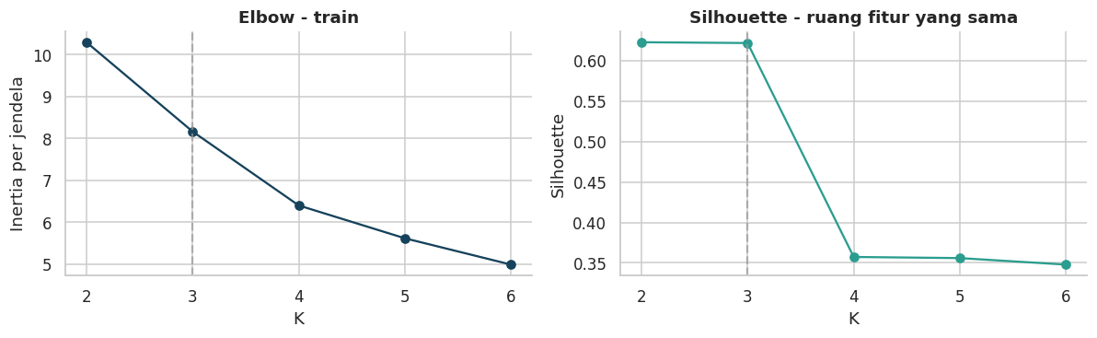
Gambar 4. 1 Elbow dan silhouette untuk K=2 sampai K=6
Sumber: UTS_Data Sensor dan Kondisi Mesin Industri (B10)_Kelompok5.ipynb, Section 7.
Silhouette tertinggi diperoleh pada K=2, yaitu 0,6226, sedikit di atas K=3 sebesar 0,6217. K=3 mempunyai Davies-Bouldin lebih rendah daripada K=2. Inertia turun ketika K bertambah, tetapi penurunan ini tidak otomatis meningkatkan deteksi. Baseline K=3 tetap dipertahankan untuk pembandingan terkontrol; hasil diagnostik K belum digunakan untuk mengganti konfigurasi berdasarkan benchmark. Silhouette dihitung pada sampel tetap maksimal 1.500 jendela.

Tabel 4. 2 Profil cluster baseline dalam satuan asli
Cluster | Jendela | Arus rerata A | Suhu oli rerata °C | Proporsi berbeban
0 | 4.108 | 0,7731 | 56,7366 | 0,12%
1 | 795 | 3,3919 | 56,8950 | 16,85%
2 | 79 | 3,7446 | 58,0592 | 14,84%
Sumber: UTS_Data Sensor dan Kondisi Mesin Industri (B10)_Kelompok5.ipynb, Section 7.
Cluster 0 mencakup sekitar 82,46% jendela training dan memiliki arus rerata paling rendah. Cluster 1 dan 2 memuat kondisi dengan arus relatif lebih tinggi. Nomor cluster bersifat arbitrer, dan cluster 2 yang hanya berisi 79 jendela tidak langsung diartikan sebagai kerusakan. Profil ini menggambarkan pola operasi relatif pada referensi.

Reduksi Dimensi dan Kalibrasi Kandidat
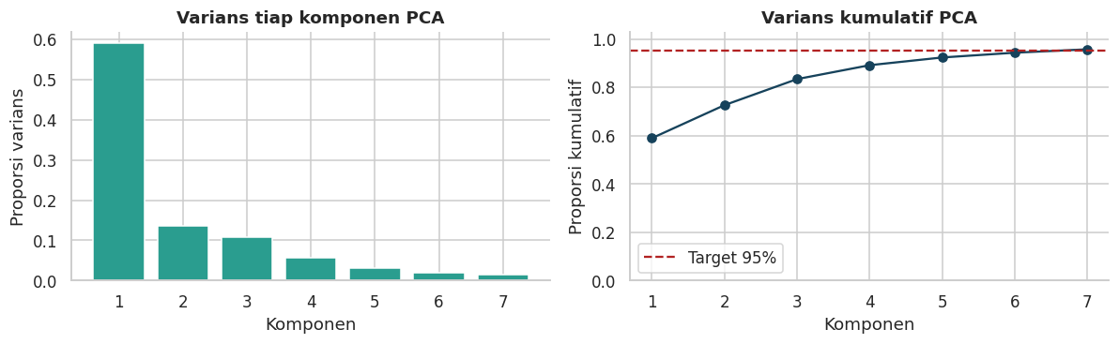
Gambar 4. 2 Proporsi varians tiap komponen dan varians kumulatif PCA
Sumber: UTS_Data Sensor dan Kondisi Mesin Industri (B10)_Kelompok5.ipynb, Section 8.
Tujuh komponen PCA mempertahankan 95,692% varians dari 22 fitur nonkonstan; komponen pertama menjelaskan sekitar 58,939%. Kompresi menunjukkan redundansi representasi, tetapi bukan bukti peningkatan akurasi deteksi. Hasil tugas hilir tetap menjadi dasar menilai manfaat PCA.

Tabel 4. 3 Dimensi dan ambang hasil kalibrasi
Model | Dimensi model | Ambang P99 | Waktu fit detik
K-Means | 22 | 45,6311 | 0,1338
PCA + K-Means | 7 | 36,7491 | 0,0978
Isolation Forest | 22 | 0,6592 | 0,5622
Sumber: UTS_Data Sensor dan Kondisi Mesin Industri (B10)_Kelompok5.ipynb, Section 8.
Ambang memiliki skala berbeda antarmodel dan tidak dibandingkan sebagai tingkat keparahan kerusakan. Waktu fit hanya mencakup pemanggilan Pipeline.fit, tidak termasuk unduhan, EDA, agregasi, dan evaluasi. Pengukuran berasal dari satu lingkungan run, sehingga tidak digunakan sebagai benchmark perangkat keras yang terkontrol.

Kestabilan Lima Fold Temporal
Tabel 4. 4 Jumlah jendela setiap fold referensi
Fold | Fit | Kalibrasi | Evaluasi
1 | 656 | 192 | 734
2 | 1.311 | 272 | 865
3 | 1.962 | 485 | 772
4 | 2.595 | 624 | 906
5 | 3.219 | 906 | 855
Sumber: UTS_Data Sensor dan Kondisi Mesin Industri (B10)_Kelompok5.ipynb, Section 9.

Tabel 4. 5 Rerata dan simpangan baku respons lima fold
Model | Pelampauan rerata | Pelampauan SD | Alarm rerata
K-Means | 1,53% | 1,15 poin persen | 0,00%
PCA + K-Means | 1,71% | 1,37 poin persen | 0,00%
Isolation Forest | 1,36% | 0,99 poin persen | 0,00%
Sumber: UTS_Data Sensor dan Kondisi Mesin Industri (B10)_Kelompok5.ipynb, Section 9.
Pelampauan ambang pada seluruh model-fold berada sekitar 0,39%-3,81%, sedangkan alarm setelah persistensi bernilai nol pada semua fold referensi. Artinya, pelampauan yang muncul pada fold tersebut tidak membentuk rangkaian tiga jendela berturut-turut. Hasil ini tidak dapat ditafsirkan sebagai deteksi sempurna karena periode fold tidak memuat interval gangguan laporan.

Initial Results and Analysis: Pembandingan Kandidat pada Validasi
Tabel 4. 6 Evaluasi validasi temporal Maret sampai Mei
Model | AP | Precision | Recall | F1
Kontrol tanpa alarm | 0,0171 | 0,0000 | 0,0000 | 0,0000
K-Means | 0,2974 | 0,1499 | 0,9918 | 0,2604
PCA + K-Means | 0,2907 | 0,1491 | 0,9945 | 0,2593
Isolation Forest | 0,1105 | 0,2481 | 0,9835 | 0,3962
Sumber: UTS_Data Sensor dan Kondisi Mesin Industri (B10)_Kelompok5.ipynb, Section 9.
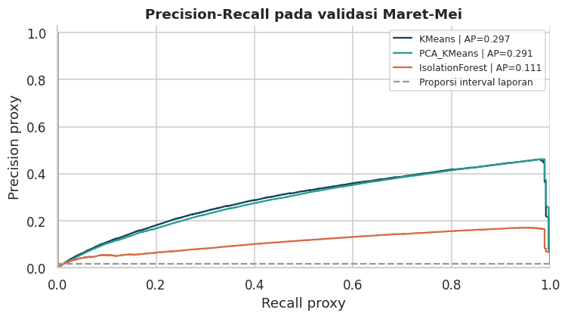
Gambar 4. 3 Kurva precision recall pada validasi temporal
Sumber: UTS_Data Sensor dan Kondisi Mesin Industri (B10)_Kelompok5.ipynb, Section 9.
Dari 21.286 jendela validasi, sebanyak 364 berkaitan dengan laporan. K-Means dipilih karena AP tertinggi, sedangkan Isolation Forest menghasilkan F1 tertinggi pada konfigurasi P99 dan persistensi tiga jendela. Ketiga kandidat mendeteksi dua interval validasi teramati. Pemeringkatan skor dan kualitas alarm pada satu ambang merupakan sasaran berbeda, sehingga tidak ada klaim dominasi pada seluruh metrik.
AP K-Means per bulan sebesar 0,9248 pada April dan 0,1007 pada Mei menunjukkan variasi hasil antarperiode. Maret tidak mempunyai jendela laporan positif sehingga AP bulanan tidak dihitung. Hasil benchmark yang lebih tinggi daripada validasi tidak otomatis membuktikan perbaikan model, karena keduanya mengevaluasi periode dan kejadian yang berbeda tanpa pelatihan ulang di antaranya.

Ablation Fitur dan Sensitivitas Alarm
Tabel 4. 7 Ablation paket tiga fitur rekayasa pada validasi
Fitur masukan | AP | Precision | Recall | F1
22 statistik dasar | 0,29749 | 0,15090 | 0,99451 | 0,26203
25 fitur lengkap | 0,29745 | 0,14985 | 0,99176 | 0,26037
Sumber: UTS_Data Sensor dan Kondisi Mesin Industri (B10)_Kelompok5.ipynb, Section 9.
Penambahan tiga fitur menghasilkan perubahan AP sekitar -0,00004. Dengan demikian, manfaat paket fitur belum terlihat pada kriteria utama. Angka 22 pada ablation menyatakan jumlah fitur dasar sebelum filter, sedangkan 22 pada Pipeline lengkap menyatakan fitur tersisa setelah filter; keduanya tidak boleh disamakan sebagai himpunan yang identik. Setiap Pipeline ablation dipelajari ulang pada set fiturnya sendiri.
Tabel 4. 8 Sensitivitas kuantil dan persistensi pada validasi
Kuantil | Persistensi | F1 proxy | Episode luar laporan per hari
0,975 | 1 | 0,10488 | 44,21610
0,975 | 3 | 0,24727 | 1,56948
0,975 | 6 | 0,26553 | 0,47355
0,990 | 1 | 0,14729 | 26,43766
0,990 | 3 | 0,26037 | 0,67650
0,990 | 6 | 0,26767 | 0,29766
0,995 | 1 | 0,16355 | 20,76858
0,995 | 3 | 0,26207 | 0,58179
0,995 | 6 | 0,26838 | 0,29766
Sumber: UTS_Data Sensor dan Kondisi Mesin Industri (B10)_Kelompok5.ipynb, Section 9.
Persistensi lebih panjang menurunkan episode alarm di luar laporan pada validasi, tetapi juga dapat menurunkan recall atau menunda keputusan. Pada kuantil 0,99, perubahan persistensi dari tiga ke enam jendela menaikkan F1 dari 0,26037 menjadi 0,26767 dan menurunkan episode luar laporan dari 0,67650 menjadi 0,29766 per hari terpantau. Konfigurasi utama tetap P99 dan tiga jendela; hasil sensitivitas tidak digunakan untuk mengganti konfigurasi benchmark dalam run ini.

Hasil Benchmark dengan Konfigurasi Beku
Tabel 4. 9 Evaluasi benchmark pada jendela yang sama
Model | AP | Precision | Recall | F1
Kontrol tanpa alarm | 0,0285 | 0,0000 | 0,0000 | 0,0000
K-Means | 0,8685 | 0,3362 | 0,9872 | 0,5016
PCA + K-Means | 0,8667 | 0,3342 | 0,9872 | 0,4994
Isolation Forest | 0,4293 | 0,4350 | 0,9856 | 0,6036
Sumber: UTS_Data Sensor dan Kondisi Mesin Industri (B10)_Kelompok5.ipynb, Section 10 dan 14.
Benchmark terdiri atas 21.915 jendela layak, dengan 625 jendela berlabel laporan. K-Means mencapai AP 0,8685, recall 0,9872, dan F1 0,5016. AP kontrol sebesar 0,0285 mencerminkan proporsi positif ketika semua skor sama. Accuracy kontrol mencapai 97,15% walaupun tidak mendeteksi satu pun laporan; hal ini menjelaskan mengapa accuracy tidak dijadikan ukuran keberhasilan utama.
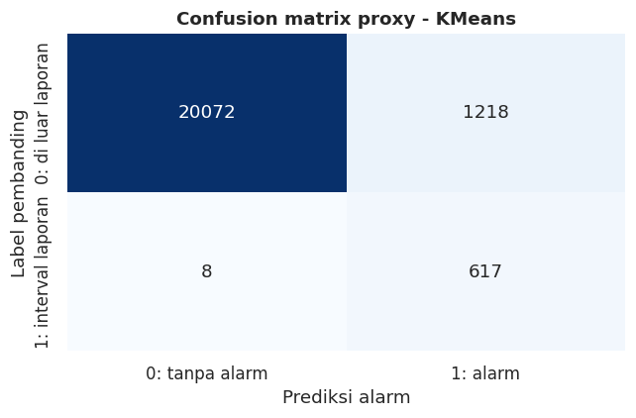
Gambar 4. 4 Confusion matrix proxy K-Means pada benchmark
Sumber: UTS_Data Sensor dan Kondisi Mesin Industri (B10)_Kelompok5.ipynb, Section 10.
Confusion matrix memuat 617 jendela laporan dengan alarm, delapan jendela laporan tanpa alarm, 1.218 jendela alarm di luar laporan, dan 20.072 jendela di luar laporan tanpa alarm. Angka tersebut menghasilkan proporsi alarm sekitar 8,37%. Komponen FP proxy belum merupakan false alarm aktual yang terverifikasi, sebab label di luar laporan tidak menjamin kondisi sehat.
Tabel 4. 10 Beban alarm dan deteksi kejadian pada benchmark
Model | Alarm jendela | Episode luar laporan | Episode per hari | Deteksi
K-Means | 8,3733% | 30 | 0,3943 | 2/2
PCA + K-Means | 8,4235% | 37 | 0,4862 | 2/2
Isolation Forest | 6,4613% | 12 | 0,1577 | 2/2
Sumber: UTS_Data Sensor dan Kondisi Mesin Industri (B10)_Kelompok5.ipynb, Section 10 dan 14.
K-Means menghasilkan 1.218 jendela alarm di luar laporan, tetapi hanya 30 episode yang sepenuhnya tidak bertumpang tindih laporan. Sebagian jendela di luar laporan dapat menjadi bagian episode yang bertumpang tindih suatu kejadian. Denominator episode per hari adalah 76,0938 hari ekuivalen jendela benchmark terpantau, bukan seluruh hari kalender.
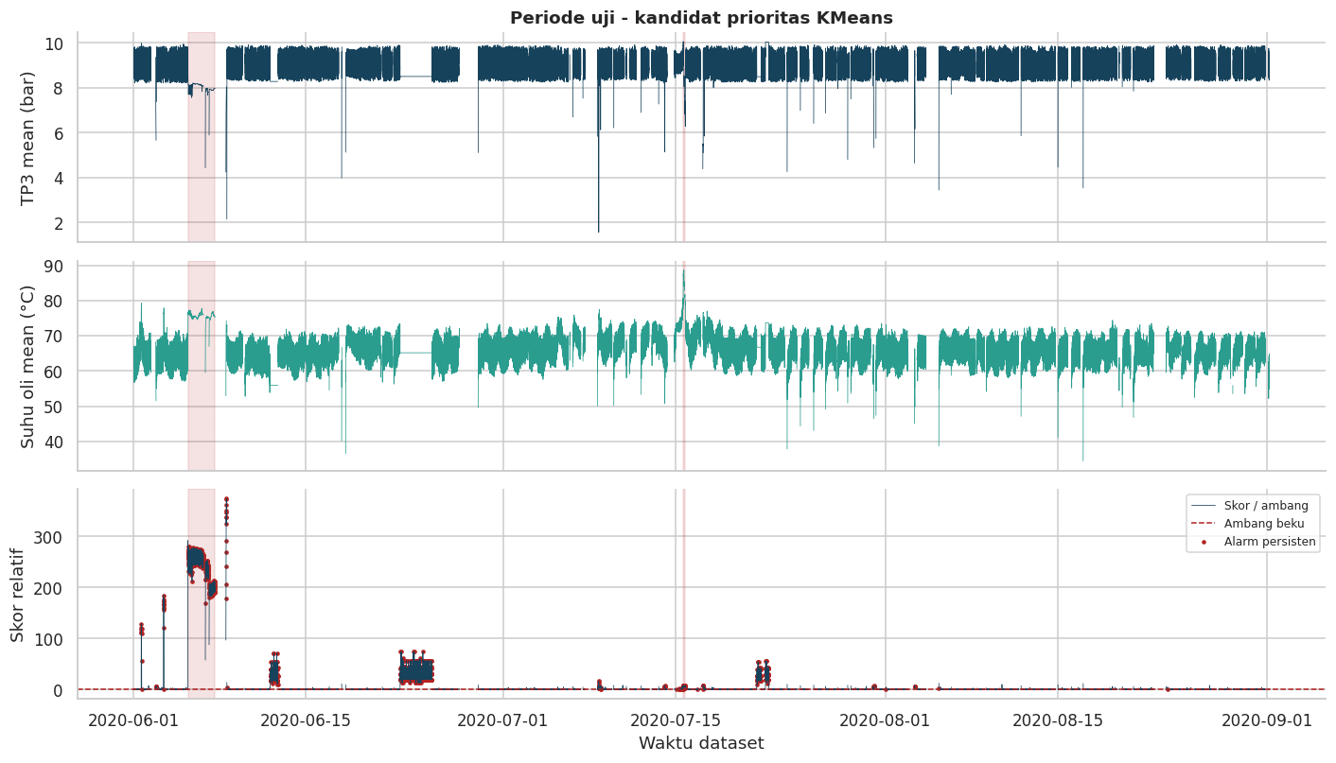
Gambar 4. 5 Timeline sensor dan skor relatif pada benchmark
Sumber: UTS_Data Sensor dan Kondisi Mesin Industri (B10)_Kelompok5.ipynb, Section 10.

Cakupan Laporan dan Waktu Deteksi
Tabel 4. 11 Cakupan kualitas jendela pada interval laporan
Interval | Overlap durasi | Lolos kualitas | Cakupan
F01 | 288 | 286 | 99,31%
F02 | 78 | 78 | 100,00%
F03 | 630 | 571 | 90,63%
F04 | 54 | 53 | 98,15%
Sumber: UTS_Data Sensor dan Kondisi Mesin Industri (B10)_Kelompok5.ipynb, Section 9.
Kedua interval benchmark teramati sebagian, sehingga deteksi 2/2 tidak menyatakan seluruh durasi kejadian dipantau. Pada F04 terdapat 54 jendela bersampel laporan untuk metrik jendela, tetapi hanya 53 jendela yang lolos dan mempunyai durasi overlap positif. Perbedaan muncul karena sampel tepat pada batas akhir laporan mengikuti definisi label inklusif.

Tabel 4. 12 Alarm pertama K-Means pada benchmark
Interval | Awal laporan | Alarm pertama | Jeda menit
F03 | 05-06-2020 10.00 | 05-06-2020 10.05 | 5
F04 | 15-07-2020 14.30 | 15-07-2020 14.35 | 5
Sumber: UTS_Data Sensor dan Kondisi Mesin Industri (B10)_Kelompok5.ipynb, Section 14.
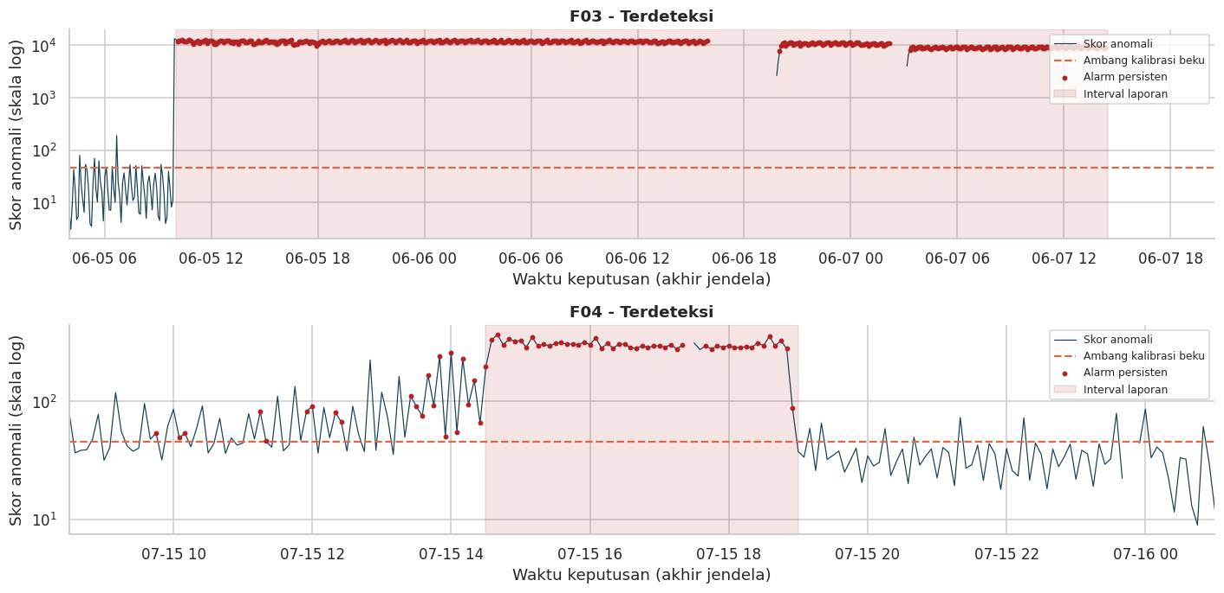
Gambar 4. 6 Skor dan alarm K-Means di sekitar F03 dan F04
Sumber: UTS_Data Sensor dan Kondisi Mesin Industri (B10)_Kelompok5.ipynb, Section 14.
Alarm pertama tersedia lima menit setelah awal masing-masing laporan. Angka ini mengukur waktu keputusan sejak awal interval sumber, bukan lead time sebelum mesin rusak atau berhenti. Karena pelampauan dapat mendahului interval laporan, hasil ini juga tidak bertentangan dengan aturan persistensi tiga jendela. Kemampuan peringatan dini masih perlu dirumuskan dan diuji terpisah.

Diagnosis Kesalahan dan Pergeseran Distribusi
Pada validasi, K-Means melewatkan tiga jendela laporan dan menghasilkan 2.048 jendela alarm di luar laporan. Pemeriksaan dikelompokkan menurut motor_load_fraction menjadi beban jarang, campuran, dan beban dominan. Pengelompokan ini membantu menelusuri konteks alarm, tetapi tetap merupakan heuristik fitur, bukan anotasi mode mesin dari teknisi.
Profil deviasi menunjukkan bahwa fitur DV_pressure__mean mempunyai nilai rata-rata absolute z-score sekitar 49,2004 pada jendela alarm, dibandingkan 6,4214 pada seluruh data validasi. Besarnya deviasi dapat dipengaruhi oleh variasi referensi yang kecil.
Rerata suhu oli training sekitar 56,7828 °C, sedangkan rerata fitur suhu pada Maret, April, dan Mei berturut-turut 62,1864; 59,4607; dan 62,2414 °C. Pergeseran tersebut menjadi alasan memeriksa distribusi antarperiode dan konteks beban menuju UAS. Analisis ini belum membuktikan pengaruh musim, perubahan lingkungan, maupun kerusakan tertentu.
Tiga fitur digital yang dibuang karena konstan pada training berubah pada validasi: Caudal_impulses__duty memiliki 14 nilai unik, LPS__duty 35, dan Oil_level__duty 21. Kondisi ini merupakan blind spot model yang perlu dievaluasi dengan periode referensi lebih representatif atau aturan pemantauan sensor tambahan, tanpa mempelajari transformasi dari benchmark.

Proses Inferensi dan Pemeriksaan Integritas
Demonstrasi inferensi menggunakan sensor mentah untuk membentuk fitur, menghitung skor, dan menghasilkan alarm tanpa fit ulang. Dua belas jendela contoh menghasilkan satu pelampauan ambang dan nol alarm persisten. Hasil ini menunjukkan pelampauan sesaat tidak langsung menjadi alarm.
Pengujian inferensi dilakukan menggunakan data sensor mentah untuk mengestraksi fitur, menghitung skor penalti, dan memicu alarm tanpa perlu melatih ulang model. Dari dua belas jendela sampel yang diuji, tercatat satu kali lonjakan data yang melewati ambang batas, namun tidak sampai memicu alarm persisten. Hasil pengujian ini membuktikan bahwa lonjakan data sesaat tidak serta-merta mengaktifkan sistem alarm.
Tabel 4. 13 Pemeriksaan konsistensi implementasi
Pemeriksaan | Hasil
Sensor mentah menjadi fitur dan skor konsisten dengan matriks eksperimen | Lulus
Serialisasi joblib mempertahankan skor dan alarm | Lulus
State antarbatch konsisten pada batas persistensi | Lulus
Jeda waktu mereset persistensi | Lulus
Penambahan data masa depan tidak mengubah fitur jendela selesai | Lulus
Modul file mandiri bekerja tanpa variabel global notebook | Lulus
Sumber: UTS_Data Sensor dan Kondisi Mesin Industri (B10)_Kelompok5.ipynb, Section 12.
Pengujian logika batas menggunakan flag buatan hanya untuk pemeriksaan fungsi dan tidak dimasukkan sebagai hasil eksperimen data mesin. Penggunaan batch mengharuskan jendela lengkap; pada streaming, sampel harus ditampung sampai jendela selesai dan state persistensi diteruskan. Demonstrasi ini belum merupakan deployment sistem industri.

Keterbatasan Eksperimen Awal
Keterbatasan utama ialah label laporan yang tidak lengkap, hanya empat interval dengan dua interval benchmark, data satu kompresor, eksklusi jendela berkualitas rendah, satu seed utama, dan benchmark yang telah terlihat pada versi terdahulu. Periode referensi tanpa laporan tidak menjamin bebas anomali. Kemampuan memberi peringkat skor belum sama dengan ketepatan alarm, diagnosis penyebab, maupun kelayakan operasional.
PCA belum meningkatkan AP dibandingkan baseline pada eksperimen ini, dan tiga fitur tambahan belum memperbaiki AP validasi. Kelima fold referensi bukan pengulangan independen, sedangkan analisis deviasi dan pergeseran nilai rata-rata sensor masih bersifat deskriptif. Seluruh batas ini menjadi dasar perencanaan lanjutan, bukan alasan mengganti masalah atau menyembunyikan hasil yang kurang menguntungkan.
Untuk membaca angka evaluasi secara tepat, seluruh nilai precision, recall, F1, dan AP dalam proyek ini dipahami sebagai metrik proxy terhadap jendela yang bertumpang tindih dengan laporan gangguan. Alarm di luar interval tidak otomatis merupakan false alarm pada kondisi mesin sehat, sehingga hasil tidak boleh ditafsirkan sebagai akurasi diagnosis kerusakan tanpa verifikasi tambahan.

KESIMPULAN DAN RENCANA PENGEMBANGAN

Kesimpulan dan Capaian Milestone 1
Proyek ini diawali dengan permasalahan pemantauan kondisi Air Production Unit (APU) berdasarkan sinyal sensor yang berubah mengikuti beban dan mode operasi. Dataset MetroPT-3 berisi 1.516.948 rekaman, 15 sensor, dan tidak menyediakan label kerusakan per baris. Kondisi tersebut menuntut pendekatan deteksi anomali tanpa pengawasan, sekaligus kehati-hatian ketika membandingkan keluaran model dengan interval gangguan yang hanya didokumentasikan pada tingkat kejadian. Audit data menemukan tidak ada timestamp tidak valid, duplikasi timestamp, maupun nilai sensor hilang; namun, ketakteraturan perekaman tetap diperhitungkan sebelum data diolah menjadi unit analisis yang dapat dibandingkan.
Setelah tahap eksplorasi, kelompok menemukan perbedaan rentang antarsensor, hubungan yang hampir sempurna antara TP3 dan Reservoirs pada periode training, beberapa mode arus motor, serta sejumlah sinyal digital yang tidak bervariasi pada referensi. Temuan tersebut diterjemahkan menjadi pembentukan jendela lima menit secara kausal, aturan kelayakan jendela, standardisasi berbasis training, seleksi fitur konstan, dan pengujian reduksi dimensi. Dari 25 fitur awal yang dibentuk, 22 fitur tetap digunakan setelah penyaringan varians; tujuh komponen PCA mampu mempertahankan 95,692% varians training. Sebanyak 50.276 jendela yang lolos pemeriksaan dibagi secara temporal menjadi training, kalibrasi, validasi, dan benchmark, disertai embargo antarbatas untuk mengurangi risiko kebocoran informasi.
Eksperimen awal membandingkan K-Means, PCA + K-Means, dan Isolation Forest dengan aturan kalibrasi ambang P99 serta alarm yang membutuhkan tiga pelampauan berturut-turut. Berdasarkan Average Precision (AP) proxy pada validasi Maret-Mei, K-Means dipilih sebagai kandidat awal dengan AP sekitar 0,2974. Pada periode benchmark Juni-awal September, model ini memperoleh AP 0,8685, precision 0,3362, recall 0,9872, dan F1 0,5016. Kedua interval gangguan benchmark yang teramati memiliki alarm saat periode laporan; tetapi terdapat delapan jendela laporan tanpa alarm dan 1.218 jendela alarm di luar laporan. Isolation Forest justru mencatat F1 benchmark yang lebih tinggi, yaitu 0,6036. Perbedaan ini memperlihatkan bahwa pemilihan model berdasarkan AP validasi tidak otomatis menjamin ketepatan alarm paling baik pada setiap metrik atau periode.
Dengan demikian, delapan capaian UTS telah ditunjukkan melalui perumusan masalah, dokumentasi dan audit data, EDA berinterpretasi, Preprocessing yang menjaga urutan waktu, rekayasa fitur, baseline dan dua kandidat tambahan, rancangan evaluasi, serta hasil eksperimen dan rencana lanjutan. Yang telah dibuktikan adalah keterlaksanaan Pipeline dan tersedianya bukti kuantitatif untuk menilai penyimpangan terhadap laporan gangguan, bukan diagnosis penyebab kebocoran, akurasi untuk kondisi sehat yang terverifikasi, atau kesiapan penerapan industri. Empat interval laporan masih menjadi pembanding lemah, jendela berkualitas rendah dikeluarkan, dan benchmark telah diperiksa pada versi notebook sebelumnya. Oleh karena itu, pekerjaan hingga UAS perlu memprioritaskan validasi pembanding, pengujian fitur dan ambang terhadap beban alarm, pemeriksaan perubahan distribusi, serta reproduksi pada data atau periode evaluasi yang benar-benar baru apabila tersedia.
Tabel 5. 1 Ringkasan ketercapaian tujuan
Capaian UTS (1-8) | Status Capaian dan Rujukan Bab
1. Formulasi masalah dan tujuan | Terpenuhi pada Bab I: masalah perubahan kondisi APU, pendekatan unsupervised, tujuan, ruang lingkup, dan indikator keluaran dijelaskan.
2. Sumber, struktur, dan kualitas dataset | Terpenuhi pada Bab II: sumber UCI ID 791, 1.516.948 observasi, 15 sensor, 17 kolom, unit observasi, dan audit data ditampilkan.
3. EDA beserta temuan awal | Terpenuhi pada Bab II: statistik, distribusi, korelasi, status digital, dan interpretasi yang ditautkan pada keputusan pengolahan.
4. Preprocessing tanpa data leakage | Terpenuhi pada Bab III: agregasi kausal, seleksi jendela, pembagian waktu, imputer, filter, scaler, dan PCA yang di-fit pada training.
5. Transformasi atau rekayasa fitur | Terpenuhi pada Bab III-IV: 25 fitur jendela, tiga fitur rekayasa, ablation, dan analisis dampaknya; hasil ablation negatif tetap dilaporkan.
6. Baseline dan kandidat awal | Terpenuhi pada Bab III-IV: kontrol tanpa alarm, baseline K-Means, PCA + K-Means, dan Isolation Forest dibandingkan dengan protokol konsisten.
7. Rancangan validasi dan metrik | Terpenuhi pada Bab III: split temporal, lima fold expanding-window referensi, AP proxy, precision, recall, F1, dan metrik tingkat kejadian.
8. Hasil eksperimen dan rencana menuju UAS | Terpenuhi untuk tahap awal pada Bab IV-V: tabel perbandingan, analisis error, keterbatasan, rencana evaluasi, serta kebutuhan dokumentasi dan reproduksi.
Sumber: UTS_Data Sensor dan Kondisi Mesin Industri (B10)_Kelompok5.ipynb, Section 2 sampai 14.

Documentation and Next Plan: Rencana Pengembangan Setelah UTS
- Memverifikasi empat interval laporan, cakupan kualitas, dan sampel alarm di luar laporan bersama pihak yang memahami mesin apabila akses tersedia. Jika verifikasi eksternal tidak memungkinkan, ketidakpastian label dicatat dan sensitivitas batas interval diuji. Bukti penerimaan berupa catatan keputusan label, sampel yang diperiksa, serta alasan setiap perubahan.
- Menguji kontribusi fitur secara individual dan menurut kondisi beban. Fitur rolling atau lag hanya ditambahkan jika dapat dibentuk tanpa informasi masa depan. Bukti penerimaan berupa tabel ablation temporal yang memisahkan manfaat fitur, perubahan beban alarm, dan pengaruh fitur digital yang sebelumnya konstan.
- Menyepakati anggaran episode alarm per hari dan toleransi keterlambatan sebelum memilih ambang. Hasil sensitivitas UTS menyediakan dasar awal, tetapi belum menetapkan target operasional. Bukti penerimaan berupa aturan pemilihan konfigurasi, tabel trade-off validasi, dan konfigurasi yang dibekukan sebelum evaluasi akhir.

Keterkaitan Rencana dengan Materi Setelah UTS
Tabel 5. 2 Rencana pengembangan mengikuti kontrak perkuliahan
Minggu | Fokus pengembangan proyek | Bukti
9 | Kandidat One-Class SVM sebagai pengayaan konsep margin dan kernel. | Perbandingan temporal yang sama; parameter dan biaya komputasi tercatat.
10 | Threshold tuning dan interpretasi; ablation fitur dan kelompok sensor. | Trade-off recall, precision, delay, serta episode alarm terdokumentasi.
12 | Kurva precision-recall, ROC pendamping, evaluasi per kejadian dan antarperiode. | Kurva, cakupan laporan, variasi hasil, dan analisis ambang tersedia.
13 | Pemilihan parameter, pelacakan model, pemantauan distribusi dan reproduksibilitas. | Ruang eksperimen, konfigurasi, versi artefak, dan diagnosis drift dapat ditelusuri.
14 | Penjelasan alarm; eksplorasi AutoML bila sesuai tugas dan pembagian temporal. | Contoh alarm disertai dasar sensor dan batas interpretasi.
15 | Presentasi dan defense solusi classical ML dari awal sampai akhir. | Model final, laporan, repository, dan demo hasil.

One-Class SVM merupakan kandidat pengembangan yang berkaitan dengan materi SVM Minggu 9, bukan metode yang telah dijalankan pada UTS atau kewajiban eksplisit dalam kontrak. Materi NLP Minggu 11 tidak menjadi prioritas karena data utama berupa sensor numerik dan digital. Probability calibration tidak disamakan dengan kalibrasi kuantil skor anomali. Stratified K-Fold acak dan SMOTE tidak langsung diterapkan pada alur unsupervised temporal ini.
Materi Minggu 13 dalam kontrak juga mencakup explainability, pengelolaan siklus hidup model, deployment, monitoring, data drift, dan model drift. Pengembangan diarahkan pada bagian yang sesuai proyek. AutoML hanya dipertimbangkan jika mendukung estimator unsupervised, Preprocessing dalam Pipeline, dan pemisahan temporal yang dapat diaudit.

Rencana Evaluasi Lanjutan dan Kriteria Penyelesaian UAS
Model final akan dipilih berdasarkan kriteria yang disepakati dan dibandingkan pada prosedur yang sama. Evaluasi akhir diupayakan menggunakan periode atau data baru yang belum digunakan untuk pengembangan. Jika tidak tersedia, rancangan rolling origin lanjutan harus dijelaskan secara transparan tanpa mengklaim data lama sebagai hold-out baru. Dataset atau masalah tidak diganti hanya untuk mengejar skor.
Penyelesaian UAS ditandai oleh keputusan model yang beralasan, beban alarm dan delay yang dilaporkan, keterbatasan label yang terbuka, penjelasan contoh alarm, serta reproduksi dari kernel baru. Target numerik operasional belum ditetapkan karena biaya kesalahan dan kebutuhan teknisi belum tersedia. Klaim peringatan dini hanya dibuat apabila definisi dan evaluasinya benar-benar ditambahkan.

Kontribusi Anggota
- Havidz Andrian (231111899): Mengumpulkan, memeriksa, dan mengaudit kualitas dataset MetroPT-3. Melakukan Exploratory Data Analysis (EDA), menyusun statistik deskriptif, serta membuat visualisasi distribusi dan korelasi sensor yang menjadi dasar bagi pengembangan model.
- Fikri Anwar (231112145): Mengembangkan dan mengintegrasikan kode program pada Google Colab, meliputi pembagian data temporal, preprocessing, rekayasa fitur, implementasi K-Means, PCA + K-Means, dan Isolation Forest, penyusunan alur eksperimen, kalibrasi ambang anomali, serta pengujian reproduksibilitas notebook.
- Purba Tua Siregar (231112463): Melakukan pengujian dan evaluasi model menggunakan metrik AP, precision, recall, dan F1-score, analisis perbandingan performa dan kesalahan deteksi, identifikasi keterbatasan eksperimen, serta penyusunan pembahasan hasil, kesimpulan, rencana pengembangan UAS, dan pemeriksaan konsistensi laporan akhir.

Bukti Pengerjaan

DAFTAR PUSTAKA
1. N. Davari, B. Veloso, R. Ribeiro, dan J. Gama, “MetroPT-3 Dataset,” UCI Machine learning Repository, 2021. DOI: 10.24432/C5VW3R. Lisensi CC BY 4.0.
https://archive.ics.uci.edu/dataset/791/metropt+3+dataset
2. B. Veloso, R. P. Ribeiro, J. Gama, dan P. M. Pereira, “The MetroPT dataset for predictive maintenance,” Scientific Data, vol. 9, artikel 764, 2022. DOI: 10.1038/s41597-022-01877-3.
https://doi.org/10.1038/s41597-022-01877-3
3. N. Davari, B. Veloso, R. P. Ribeiro, P. M. Pereira, dan J. Gama, “Predictive maintenance based on anomaly detection using deep learning for air production unit in the railway industry,” 2021 IEEE 8th International Conference on Data Science and Advanced Analytics, hlm. 1-10, 2021. DOI: 10.1109/DSAA53316.2021.9564181.
https://doi.org/10.1109/DSAA53316.2021.9564181
4. D. Arthur dan S. Vassilvitskii, “k-means++: The Advantages of Careful Seeding,” Proceedings of the Eighteenth Annual ACM-SIAM Symposium on Discrete Algorithms, hlm. 1027-1035, 2007.
http://www.cs.columbia.edu/~verma/classes/uml/ref/clustering_kmean_plusplus_arthur_vassilvitskii.pdf
5. F. T. Liu, K. M. Ting, dan Z.-H. Zhou, “Isolation Forest,” 2008 Eighth IEEE International Conference on Data Mining, hlm. 413-422, 2008. DOI: 10.1109/ICDM.2008.17.
https://doi.org/10.1109/ICDM.2008.17
6. F. Pedregosa dkk., “Scikit-learn: Machine learning in Python,” Journal of Machine learning Research, vol. 12, hlm. 2825-2830, 2011.
https://jmlr.org/papers/v12/pedregosa11a.html
7. Scikit-learn developers, “Pipelines and composite estimators” dan “Common pitfalls and recommended practices,” dokumentasi scikit-learn 1.6.1.
https://scikit-learn.org/1.6/modules/compose.html
8. Scikit-learn developers, “Preprocessing data,” dokumentasi scikit-learn 1.6.1. Diakses 29 Oktober 2026.
https://scikit-learn.org/1.6/modules/Preprocessing.html
9. Scikit-learn developers, “Clustering” dan “Decomposing signals in components,” dokumentasi scikit-learn 1.6.1.
https://scikit-learn.org/1.6/modules/clustering.html
10. Scikit-learn developers, “TimeSeriesSplit,” dokumentasi scikit-learn 1.6.1.
https://scikitlearn.org/1.6/modules/generated/sklearn.model_selection.TimeSeriesSplit.html
11. Scikit-learn developers, “Metrics and scoring: quantifying the quality of predictions,” dokumentasi scikit-learn 1.6.1.
https://scikit-learn.org/1.6/modules/model_evaluation.html
12. Scikit-learn developers, “Novelty and Outlier Detection” dan “Model persistence,” dokumentasi scikit-learn 1.6.1.
https://scikit-learn.org/1.6/modules/outlier_detection.html

LAMPIRAN
Tabel L1 Pemetaan komponen laporan dan bukti notebook
Komponen | Lokasi laporan | Section notebook
A. Problem Formulation | 1.1-1.5 (Bab I) | Pembuka dan Section 3
B. Dataset and Data Understanding | 2.1-2.3 (Bab II) | Section 2 dan 13
C. EDA and Initial Findings | 2.4-2.6 (Bab II) | Section 4
D. Preprocessing | 3.1-3.3 (Bab III) | Section 3-6
E. Initial Feature Engineering | 3.4; 4.5 (Bab III-IV) | Section 5, 9 dan 13
F. Baseline and Initial Candidate Models | 3.5-3.6; 4.1-4.2 | Section 6-8
G. Evaluation Design | 3.7-3.8 (Bab III) | Section 3 dan 9-10
H. Initial Results and Analysis | 4.1-4.10 (Bab IV) | Section 7-11 dan 14
I. Documentation and Next Plan | 5.1-5.6 (Bab V); Lampiran | Section 1, 12 dan 14

Tabel L2 Lingkungan yang tercatat dalam output run
Pustaka | Versi | Pustaka | Versi
Python | 3.13.18 | NumPy | 2.1.3
pandas | 2.2.3 | SciPy | 1.16.3
scikit-learn | 1.6.1 | joblib | 1.6.0
Matplotlib | 3.10.0 | seaborn | 0.13.2
Sumber: UTS_Data Sensor dan Kondisi Mesin Industri (B10)_Kelompok5.ipynb, Section 1.

